**靜宜大學資訊學院 畢業專題口試 系統文件規格書 (表六)**

***封面內容包括：***

專題名稱：Ecoenjoy

實驗室名稱：主顧517

指導教師：羅峻旗

專題學生：楊芝華、黃靖婷、丁子芸、石育芷、陳芝辰

***本文內容包括：***

**● 前言**

在當今快節奏的現代生活中，點餐系統已經成為餐飲業的不可或缺的一部分。然而目前點餐系統雖然提供了便利，卻也依然存在相當多的問題，容易使人忽略了自己的飲食是否足夠營養健康。而我們希望將飲食紀錄、營養分析功能整合到系統中,並新增了社交功能，響應全球可持續發展目標（SDGS）。

**● 動機與目的**

**提供更好的使用者體驗:** 增加多種實用功能，以便用戶輕鬆使用

**提高健康飲食意識:**計算用戶每日營養攝取量並提供健康、平衡的飲食選擇

**增加社交媒體連結:** 方便用戶分享每日飲食、餐廳分享與推薦

**與SDGS連結:** 符合sdgs-3的確保用戶的健康生活

**● 系統功能**

1. 健康飲食推薦

* 個人化飲食
* 餐飲推薦功能

1. 連接飲食討論
2. 訂餐(Uber)

**● 系統架構**

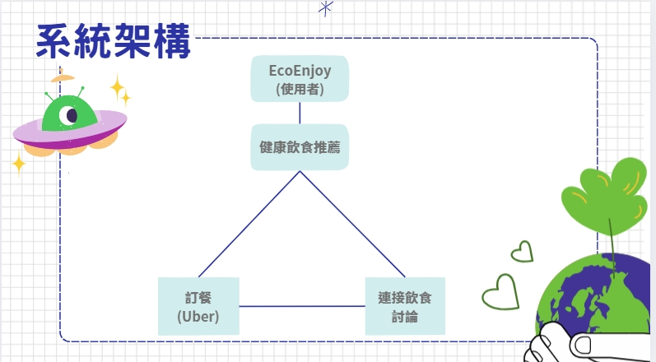

使用網站時，主要功能有三大項: 健康飲食推薦、連接飲食討論、訂餐，各個功能都會相互穿插作用，從而影響使用者訂餐的決定。

**● 系統特色**

**餐飲推薦功能:** 透過選擇營養成分高低，提供查詢食物結果

**飲食營養攝取計算:** 計算攝取，根據結果提供建議

**連接飲食討論:** 用戶間相互分享推廣經驗心得，增加用戶對健康飲食的信心和動力

**飲食日誌:**可以記錄一整天下來吃了什麼和攝取多少的熱量

**● 使用對象**

針對一般或注重健康的客戶

**● 開發工具**

Vue: 前端 JavaScript 框架

Flask: 後端工具

Visual Studio Code: 由此連結資料庫，後端工具

MySQL: 資料庫

**● 系統畫面**

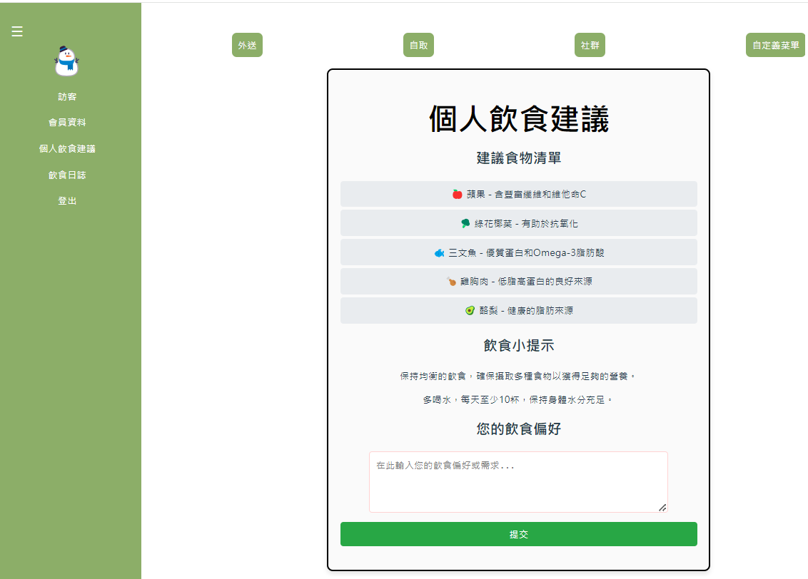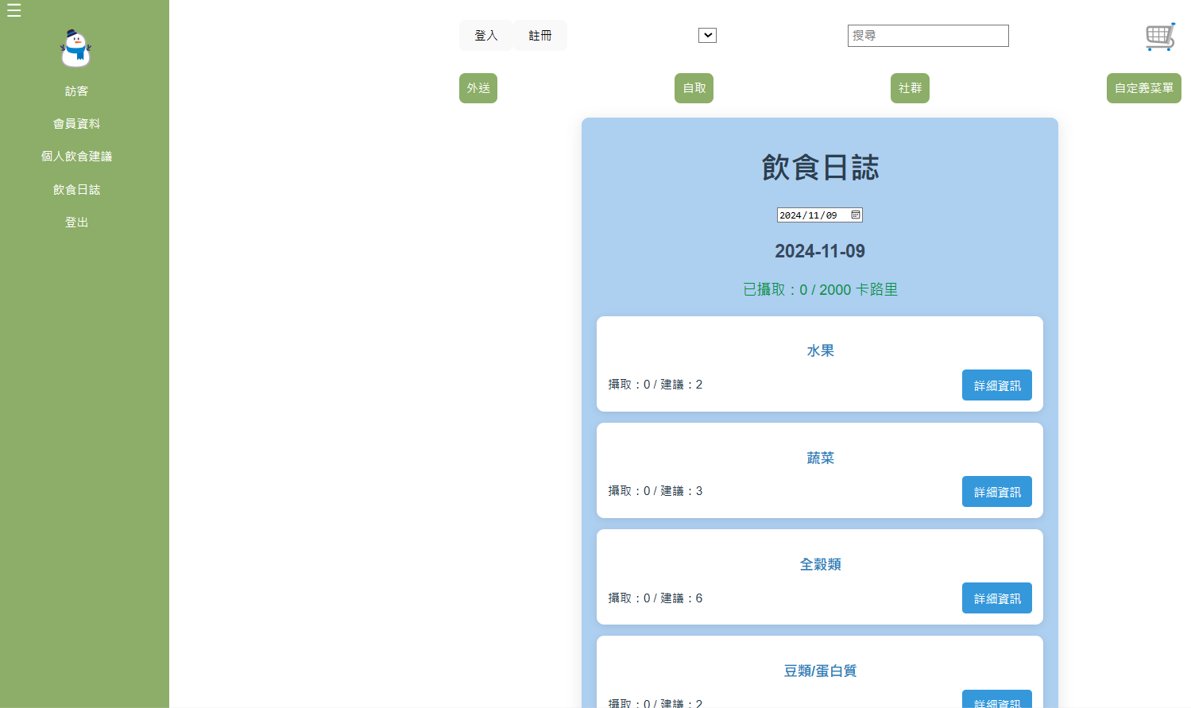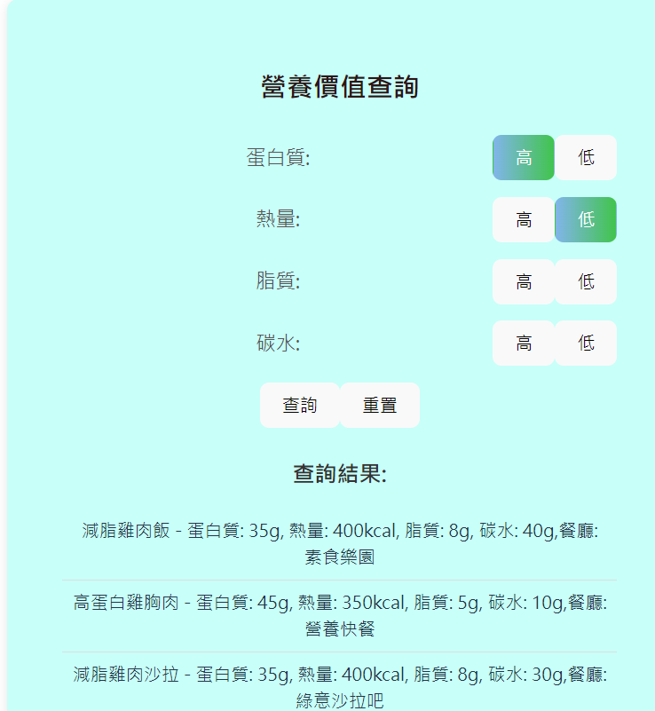

健康飲食功能的細項:

個人飲食化建議 — 追蹤每日飲食訂單紀錄和填入從APP以外的用餐紀錄，並分析缺少的營養來提供飲食建議。

飲食日誌 — 隨時記錄在APP外攝取的熱量。

餐飲推薦功能 — 則可直接查詢有相關營養的飲食。

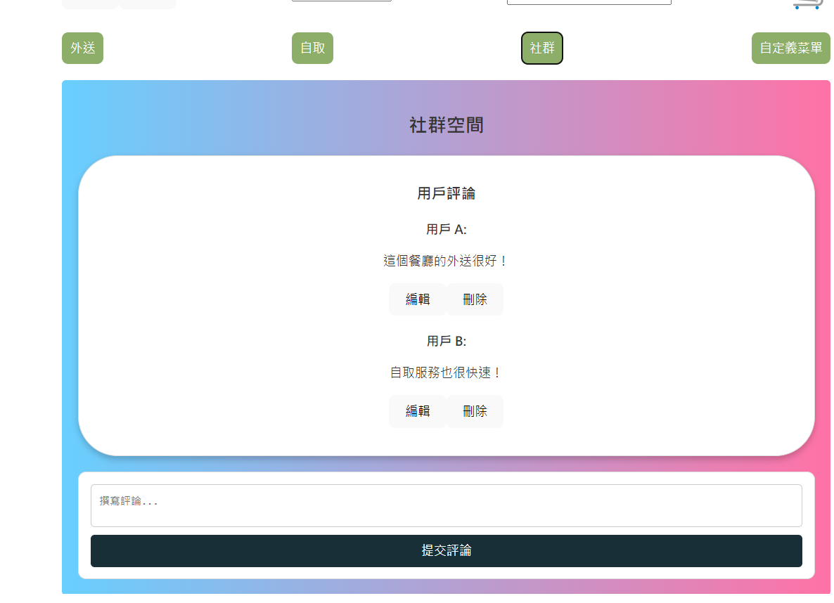

連接飲食討論:社交評論區，可在點餐時查看關於其他客戶對該食品的評論，也可在評論區與其他客戶交流感想

**● 成本分析**

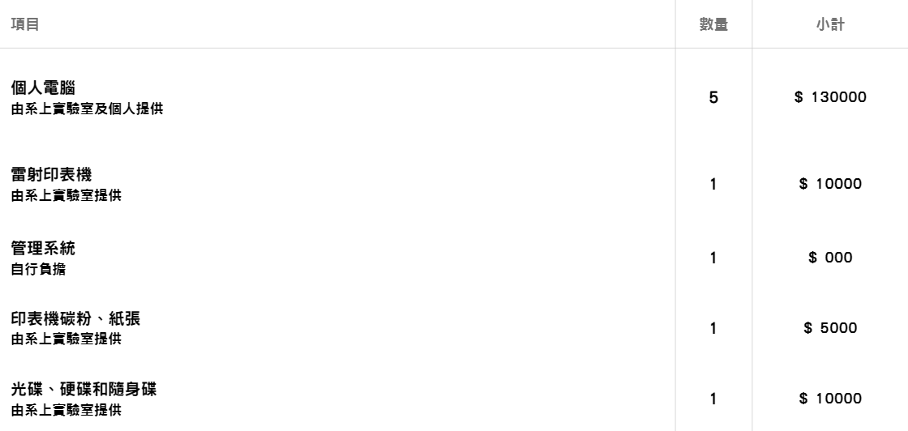

**● 結論及未來發展**

**結論**

總而言之，此網站強調健康均衡飲食，主要功能分為健康飲食與社交媒體整合，並且透過社交評論區和個人化飲食建議讓客戶能夠有更清楚的選擇方向，希望有助於客戶維持健康飲食習慣。

**未來發展**

* 強化社交媒體連接:

社交媒體的功能可以增加用戶參與度、促進社交互動，並提供更豐富的外送 體驗和服務。

* 擴大使用者範圍:

持續擴張點餐外送範圍和增加多種語言供用戶選擇，以吸引更多消費者使 用。

* 優化點送餐流程:

快速的點餐流程，減少用戶的操作成本，增加效率。

* 注重安全保護:

提高系統安全性，確保用戶數據的安全和隱私保護。

* 提升客服體驗:

增強客戶的滿意度和忠誠度，從而促進業務的成長和持續發展。